Instruções de Acesso
Access Instructions
Plataforma FX Experience — Freudenberg Group

Para / To: | Carla
De / From: | Marcelo Gomes
Data / Date: | 12/03/2026
Versão / Version: | 1.0

Olá Carla,
Segue abaixo as instruções detalhadas para acessar a plataforma FX Experience. Este documento contém todos os passos necessários, desde o acesso inicial até a navegação pelas funcionalidades da plataforma.
Below you will find detailed instructions to access the FX Experience platform. This document covers all the steps needed, from initial access to navigating the platform’s features.

1. Acesso ao Portal / Client Portal Access

Passo 1 / Step 1
No site da Follow Advisor, clique no botão “Access to Client” (Acesso ao Cliente) no canto direito.
On the Follow Advisor website, click the “Access to Client” button on the right side.
Credenciais / Credentials
Endereço / URL: https://www.followadvisor.com/acessocliente/acessocliente/
Login: Freudenberg Senha / Password: 123456
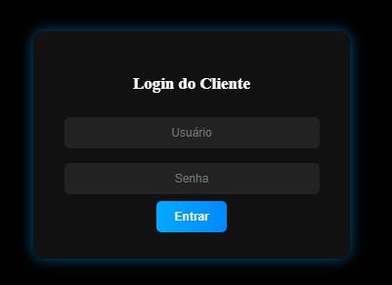
Tela de login do cliente / Client login screen
Passo 2 / Step 2
Após o login, você chegará à tela principal. Role para baixo para assistir aos vídeos de demonstração (disponíveis em Inglês e Português).
After logging in, you will reach the main screen. Scroll down to watch the demo videos (available in English and Portuguese).
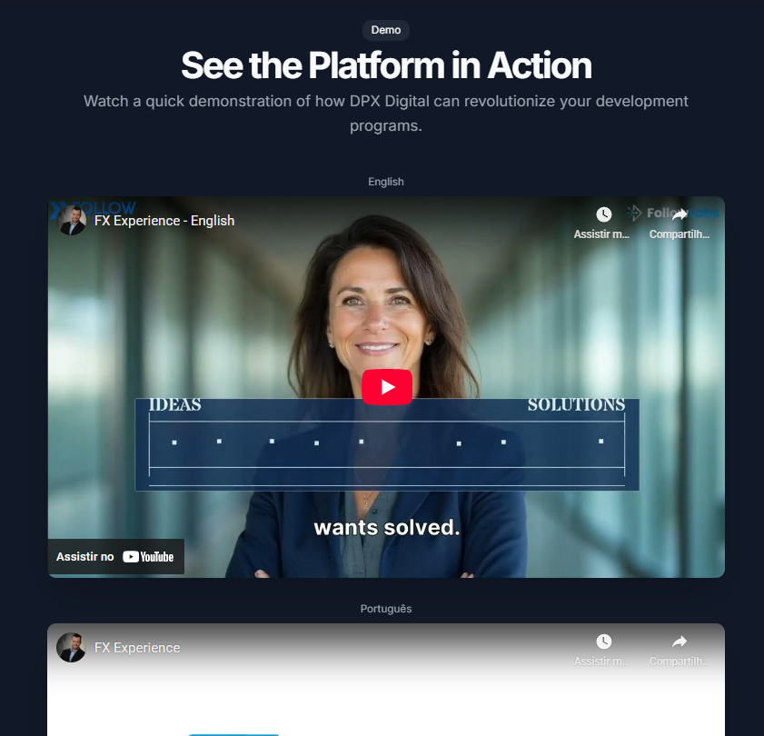
Página com vídeos de demonstração / Demo videos page

2. Acesso à Plataforma / Platform Access

Passo 3 / Step 3
Para acessar a plataforma de teste, clique em “Login” no canto superior direito da tela.
To access the test platform, click “Login” in the upper right corner of the screen.
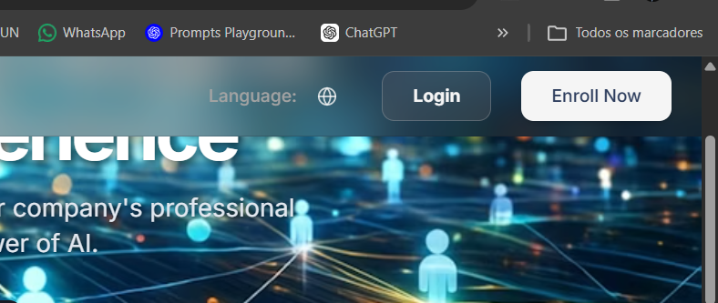
Botão de Login na plataforma / Platform Login button
Passo 4 / Step 4
Na tela de login, basta clicar no botão dourado “Login”. O acesso já está habilitado — não é necessário inserir senha ou password.
On the login screen, simply click the gold “Login” button. Access is already enabled — no password is required.
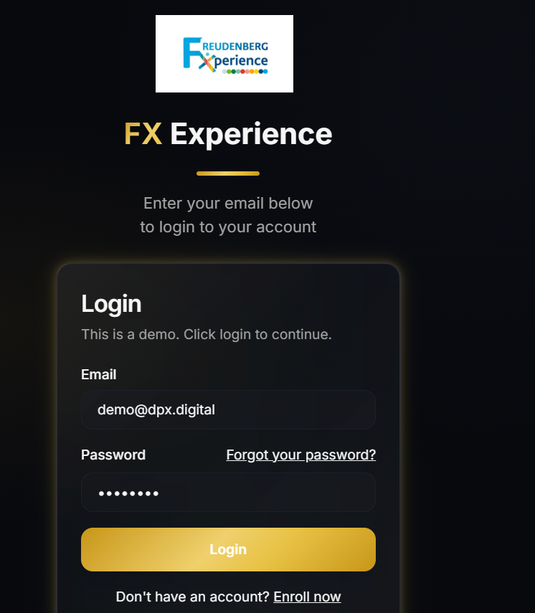
Tela de login da FX Experience / FX Experience login screen

3. Funcionalidades / Platform Features

Passo 5 / Step 5
No header da plataforma você encontrará as opções de navegação e configurações principais.
In the platform header you will find navigation options and main settings.
Barra do header / Header bar
Visão de Usuário / User View
Você pode alternar entre diferentes visões: Mentee, Gestor (Manager), Mentor e Administrador.
You can switch between different views: Mentee, Manager, Mentor, and Administrator.
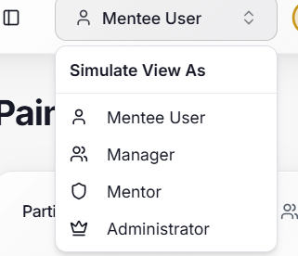
Seletor de visão / Role switcher
Temas do Ambiente / Environment Themes
Escolha entre diferentes temas visuais para personalizar sua experiência.
Choose between different visual themes to personalize your experience.
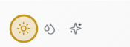
Seletor de temas / Theme selector
Controles do Header / Header Controls
No canto superior direito: Suporte RH, Idioma (Português/Inglês/Alemão) e tema claro ou escuro.
In the upper right corner: HR Support, Language (Portuguese/English/German), and light or dark theme.
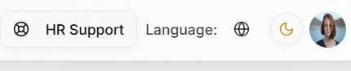
Controles do header / Header controls

4. Freudy IA / Freudy AI Assistant

A plataforma conta com a Freudy IA, um assistente inteligente disponível na barra lateral ou como botão flutuante. Ela pode responder perguntas por texto ou vídeo.
The platform features Freudy AI, an intelligent assistant available in the sidebar or as a floating button. It can answer questions via text or video.

5. Notas Importantes / Important Notes

⚠️ Nota 01: Como é um protótipo, pode estar sujeito a erros de linguagem ou itens não funcionais. É de caráter demonstrativo.
Note 01: As this is a prototype, it may contain language errors or non-functional items. It is for demonstration purposes.

⚠️ Nota 02: Sobre a opção de ter um gestor de treinamentos e eventos, sim é possível ter integração e criação de ambientes para usar como ferramenta. É possível discutir com mais detalhes o que precisam para simularmos e ver se atendem o que pretendem.
Note 02: Regarding the option of having a training and events manager, it is possible to integrate and create environments to use as a tool. We can discuss in more detail what you need so we can simulate and see if it meets your expectations.

Se tiver dúvida ou precisar de ajuda, me avise.
If you have any questions or need help, please let me know.
Abraço / Best regards,
Marcelo Gomes
Consultor Executivo em Supply Chain, Logística, Comércio Exterior e Gestão da Qualidade
Executive Consultant in Supply Chain, Logistics, International Trade, and Quality Management

+55 19 98408 8833 | marcelo.gomes@followadvisor.com
Vinhedo, Brasil | www.followadvisor.com

